Pressmeddelande Stockholm den 5 september 2018

Tekniska by Pontus är nominerad till ”Årets Kulturrestaurang”

Tekniska by Pontus öppnade för snart ett år sedan på Tekniska museet och är nu nominerade i Restauranggalan 2018 i kategorin ”Årets Kulturrestaurang”. Den 22 oktober utses vinnarna i den årliga, prestigefulla branschtävlingen, där förebilder, inspiratörer och innovatörer hyllas.

Tekniska museets restaurang Tekniska by Pontus öppnades för snart ett år sedan och är ett matkoncept där framtid, innovation och hållbarhet är utgångspunkterna. Bakom satsningen står krögaren och entreprenören Pontus Frithiof och Nordrest. Nu är restaurangen nominerad i Restauranggalan 2018 i kategorin ”Årets Kulturrestaurang”, som hyllar restaurangkoncept som skapar möjlighet till både kulinariska och kulturella upplevelser.
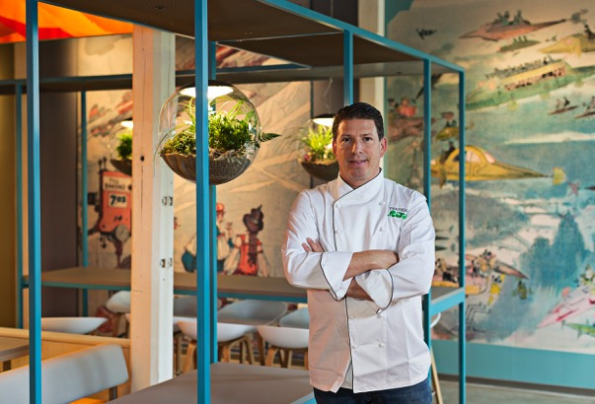
- Vi är väldigt glada över nomineringen. Tekniska by Pontus är ett roligt och viktigt uppdrag för oss, då gästerna främst är barn och unga som behöver bra energi för bra idéer. Nomineringen är ett kvitto på att det vi gör är rätt – innovativt, inspirerande och en god restaurangupplevelse, både för miljön och hälsan, säger Pontus Frithiof, ägare och grundare.
Hållbarhet är det genomgående temat och i restaurangen bjuds besökare på en meny där det gröna står i centrum. Besökare får också ta del av matlagningsprocessen och hållbarhetsarbetet genom matavfallstationen, där allt som kastas vägs och slutligen förvandlas till mull, som gästerna får ta med sig hem och använda till plantering.
Varje dag bjuder köksmästare Alexander Genberg gästerna på en vegansk buffé, en fiskrätt, en kötträtt, pasta och plättar med rabatterade priser för barn. Råvarorna följer säsongerna där lokala råvaror är prioriterade. Det finns även en à la cartemeny som varierar eftersäsong och ett caféutbud med fikabröd, smörgåsar och nyttigt brain food under hela dagarna.
Restauranggalan, som firar tio år, arrangeras av branschtidningen RS (Restauranger & Storkök) i samarbete med SKF (Svenska Kockars Förening), Gastronomi Sverige, Chaîne de Rotisseur, Sveriges Bästa Bord, Restaurang- och Hotellhögskolan, Örebro Universitet, EkoKockar och Restaurangakademien. Galan hålls måndagen den 22 oktober på Cirkus i Stockholm.
Tekniska by Pontus
Torsdag – fredag kl. 10.00-17.00 (lunch kl. 11.00 – 14.30)
Onsdag kl. 10.00-20.00 (lunch kl. 11.00 – 14.30)

För ytterligare information och högupplösta bilder:
Heléne Airijoki, presskontakt SpoilConcept,
E-post: helene.airijoki@spoilconcept.se, telefon: +46 73 385 03 19.

Menyer och priser:
http://pontusfrithiof.com/tekniska-by-pontus/

